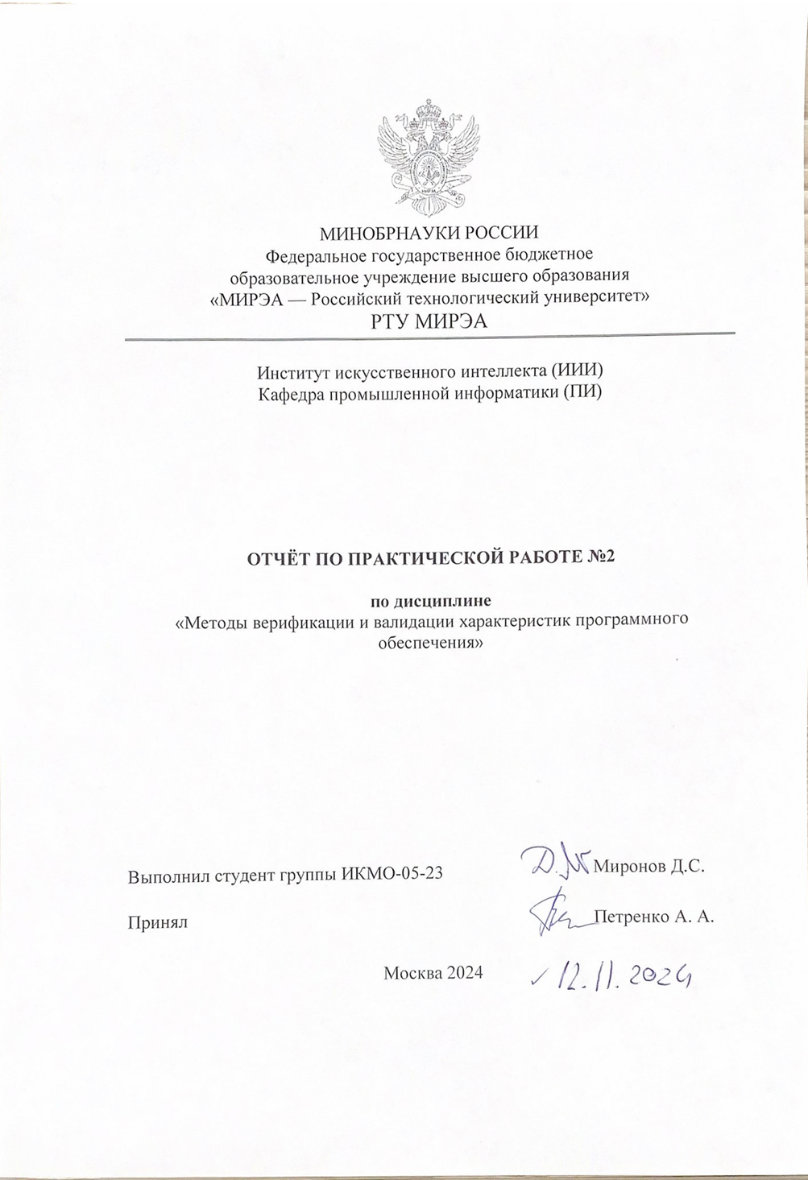

**Контракты на программный код**

**(контрактное программирование)**

На основе изучения материала лекций по дисциплине «Методы

верификации и валидации характеристик программного обеспечения»

требуется выполнить следующее.

1. Запрограммировать взаимодействующую объектно-ориентированную систему (несколько объектов) на языке Python.
2. Логика спроектированной системы должна быть реализована внутри объектов. При этом должен быть объект приложения, который создает все объекты, запускает их взаимодействие и печатает состояние программы.
3. Требуется выделить ограничения на свойства и результаты поведения программы, а также описать контракты на объекты.
4. Взаимодействующую программную систему необходимо реализовать в соответствии с принципом SCOOP. Для этого каждый объект должен работать в бесконечном цикле и взаимодействовать с другими объектами (рекомендуется использовать пример со спящим парикмахером).
5. Обработка ошибок должна быть выполнена с помощью описания контрактов и их проверки

**Создание объектов и их взаимодействие.**

Реализуем три класса:

* Client — представляет клиента, который приходит в салон.
* Barber — представляет парикмахера, который стрижет клиентов.
* Barbershop — представляет салон, управляющий очередью клиентов и парикмахером.

**Логика приложения.**

* Логика будет заключаться в создании объекта **Barbershop**, который управляет взаимодействием между **Client** и **Barber**. Состояние программы (например, количество ожидающих клиентов) будет выводиться через печать в консоль.

**Ограничения и контракты.**

Определим следующие ограничения:

* Очередь клиентов не может быть отрицательной.
* Парикмахер не может обслуживать клиента, если никто не ждет.
* Клиент не может быть обслужен, если парикмахер занят.

Контракты будем проверять с помощью утверждений (assert), чтобы убедиться, что ограничения выполняются.

**Применение принципа SCOOP.**

Каждый объект будет работать в отдельном потоке, используя бесконечный цикл для взаимодействия. Потоки обеспечат конкурентное выполнение.

**Обработка ошибок.**

Проверка контрактов и обработка ошибок будет включать исключения для ситуаций, когда контракты нарушаются.

Листинг кода

import threading

import time

import random

class Client:

def __init__(self, id):

self.id = id

def __str__(self):

return f"Client {self.id}"

class Barber:

def __init__(self, shop):

self.shop = shop

self.is_cutting = False

def cut_hair(self):

while True:

client = self.shop.get_next_client()

if client:

print(f"{client} is getting a haircut.")

self.is_cutting = True

time.sleep(random.uniform(1, 3)) # Симуляция времени стрижки

print(f"{client} is done with the haircut.")

self.is_cutting = False

else:

print("No clients, barber is sleeping.")

time.sleep(1) # Парикмахер ждет нового клиента

class Barbershop:

def __init__(self, max_clients):

self.clients = []

self.max_clients = max_clients

self.lock = threading.Lock()

def add_client(self, client):

with self.lock:

if len(self.clients) < self.max_clients:

self.clients.append(client)

print(f"{client} entered the barbershop.")

else:

print(f"{client} left because the shop is full.")

def get_next_client(self):

with self.lock:

if self.clients:

return self.clients.pop(0)

return None

def client_generator(shop):

client_id = 1

while True:

time.sleep(random.uniform(0.5, 2)) # Симуляция времени прихода нового клиента

client = Client(client_id)

shop.add_client(client)

client_id += 1

def main():

shop = Barbershop(max_clients=3)

barber = Barber(shop)

# Запуск потоков для парикмахера и клиентов

barber_thread = threading.Thread(target=barber.cut_hair)

client_thread = threading.Thread(target=client_generator, args=(shop,))

barber_thread.start()

client_thread.start()

# Приложение будет работать в течение 20 секунд, затем завершится

time.sleep(20)

print("Closing the barbershop.")

if __name__ == "__main__":

main()

* **Client**, **Barber**, и **Barbershop** — классы, моделирующие основные объекты системы.
* **Barbershop** управляет очередью клиентов, используя блокировку для обеспечения потокобезопасности.
* **Barber** выполняет стрижку в бесконечном цикле, периодически проверяя наличие клиентов.
* **client_generator** создает новых клиентов в случайные моменты времени.
* Программа выполняется в течение 20 секунд, после чего завершает работу.

**Контракты и обработка ошибок:**

Контракты можно добавить с помощью утверждений, например:

Листинг кода контракта

assert len(self.clients) >= 0, "Очередь клиентов не может быть отрицательной."

### SCOOP:

Каждый объект (**Barber** и клиенты) выполняется в своем потоке, реализуя принцип SCOOP для конкурентного взаимодействия.